附件：

广东省风电临海试验基地项目上海电气段社会稳定风险评估报告结论

一、项目概况
（一）项目名称：广东省风电临海试验基地项目上海电气段
（二）项目单位：上海电气风电广东有限公司
（三）项目地点：汕头市濠江区疏港大桥北侧
（四）项目建设规模及内容：本项目为建设风电试验基地,可满足风机并网测试和电网适应性等测试需求，共建设2台机位点，本项目规划核准总容量38MW，污水处理厂北侧机位点可承载最大18MW（编号#1）风电机组，南侧机位点可承载最大20MW（编号#2）风电机组，项目总占地面积为2982平方米，项目建筑面积2982平方米。项目总投资：4760.25万元。

项目地理位置图详见下图
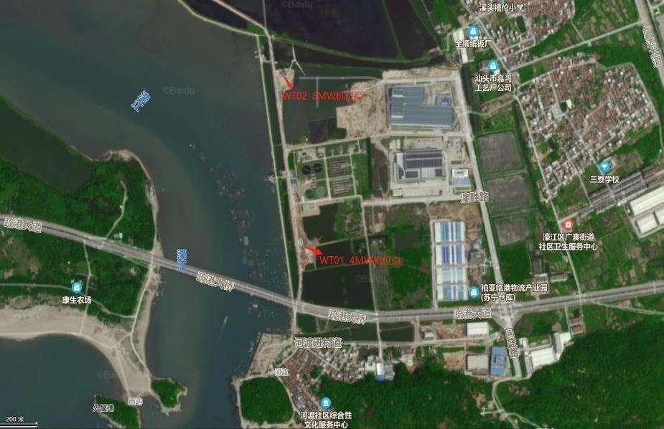
1号风机位
2号风机位
项目地理位置
二、评估过程
（一）项目初审
依据《广东省发展改革委重大项目社会稳定风险评估暂行办法》（粤发改重点〔2012〕1095号）规定，项目建设单位上海电气风电广东有限公司按程序委托广东伟信盛工程科技有限公司编制形成《广东省风电临海试验基地项目上海电气段社会稳定分析报告》。经区政府授权，我局委托中标单位广东诚审工程设计咨询有限公司按要求对项目开展社会稳定风险评估工作。
广东诚审工程设计咨询有限公司接受项目委托评估工作以后，及时成立项目课题组、专家组、会务协调组，广泛征求项目单位、项目区域所在地、项目影响区的一般居民、其它生产经营单位对于本项目的意见及建议，邀请了五位经验丰富的专家参与评估工作，提出切实可行的意见及建议。
项目评估小组初步审阅《广东省风电临海试验基地项目上海电气段社会稳定风险分析报告》，了解项目基本情况，对项目风险及相关利益群体、风险调查范围进行分析，并制定风险评估方案。
（二）展开调查论证
项目评估小组进行现场踏勘，初步判断项目风险及相关利益群体，确定风险调查范围，制定调查方案；展开风险调查，通过各种途径收集相关资料；组织人员对项目周边的相关利益群体、公众参与调查者进行回访和调研，印证调查结果的真实性、可靠性；确定各单因素风险权重，划分风险等级；针对不同风险，给出相应的化解和应对措施。
（三）召开评审会
2022年5月10日，我局主持召开《广东省风电临海试验基地项目上海电气段社会稳定分析报告》评审会，邀请了五位专家参与评估工作，并邀请濠江区委政法委、广澳街道办事处、区自然资源局、区住房和城乡建设局、区应急管理局、区城市管理和综合执法局、市生态环境局濠江分局、区南山湾园区办、濠江供电局等有关单位代表参加会议。会上对广东伟信盛工程科技有限公司编制形成的《广东省风电临海试验基地项目上海电气段社会稳定分析报告》进行评估，在充分讨论和研究的基础上，分析判断并确定项目风险等级，形成社会稳定风险评估报告。

三、评估结论
根据风险识别分析，该项目主要的社会稳定风险因素为政策规划和审批程序、征地拆迁及补偿、生态环境影响、项目管理、经济社会影响、安全卫生、人群健康及新冠疫情风险、媒体舆情风险、设备运输风险等。
为有效防范和化解本项目主要风险因素，项目采取的主要风险防范和化解措施如下：
1.项目开展了社会稳定风险的公众参与调查活动，通过宣传栏公示和现场派发调查表格等形式，充分征求了项目临近社区群众、政府相关部门及下属单位的意见。
2.及时跟进资金的到位情况，合理安排资金的使用，确保工程按期完成。
3.项目工程技术方案经过反复调查、踏勘、协商研究后并按照标准、规范要求确定。
4.项目建设不仅应严格按照规划、设计阶段的要求进行施工，还应积极贯彻绿色施工的方针和技术措施，通过切实有效的管理制度和工作制度，最大程度减少施工活动对环境的各种不利影响。新冠疫情期间，各参建单位（含建设、施工、监理等）应结合项目实际，制定本项目疫情常态化防控工作方案，建立健全工作体系和机构，明确疫情防控责任部门和责任人，设置专职疫情防控岗位，完善疫情防控管理制度。
5.项目施工期在户外，应根据当地历史气候特征避免在台风暴雨天气频发的时间段进行，并根据工程中不同建设内容的特点安排施工。
6.为确保对可能发生的社会稳定问题尤其突发重大群众事件能及时、高效、有序的开展工作，提高应急反应能力和处理突发事件的水平，项目制定了应急预案，并根据实际情况不断调整完善。
项目在采取防范和化解措施的情况下，社会稳定综合风险值为0.274，属于低风险项目。经评估后认为，《广东省风电临海试验基地项目上海电气段社会稳定分析报告》编制内容比较全面，项目的合法性、合理性、可行性和可控性分析均较为完善，项目风险识别较为准确、风险因素较全面、风险防范和化解措施基本得当。项目低风险等级的结论可信。

